**Задача 4**  
В ненагруженном графе G с помощью алгоритма удаления циклических ребер найти фундаментальную систему циклов, соответствующее множество хорд, каркас, все фундаментальные сечения (разрезы).  
G = (V,E) = (V={1,2,3,4,5,6,7,8},  
 E={(1,6),(1,8), (2,6),(2,7),(3,4),(3,5), (3,6),(3,8),(4,5),(4,6),(4,8),(7,8)})  
  
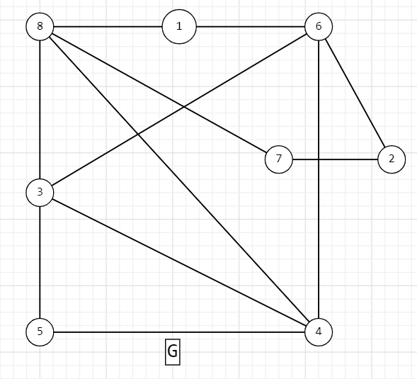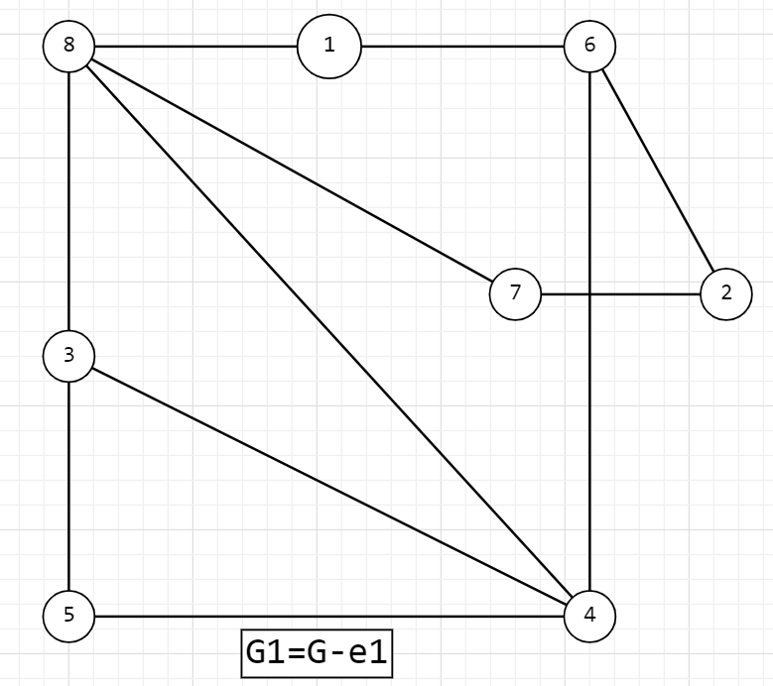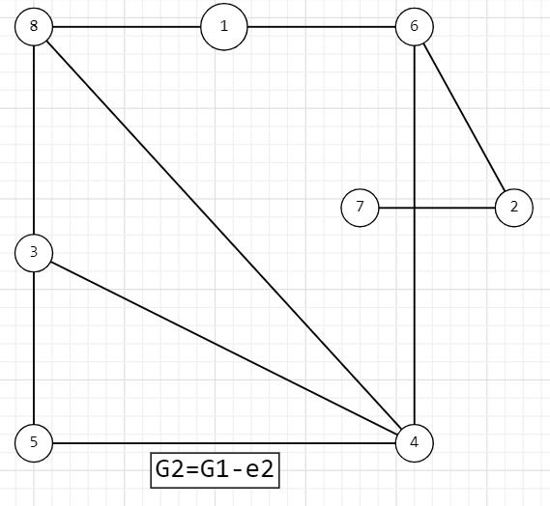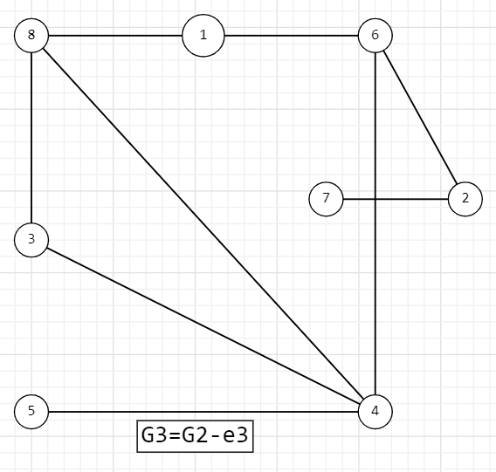  
  
  
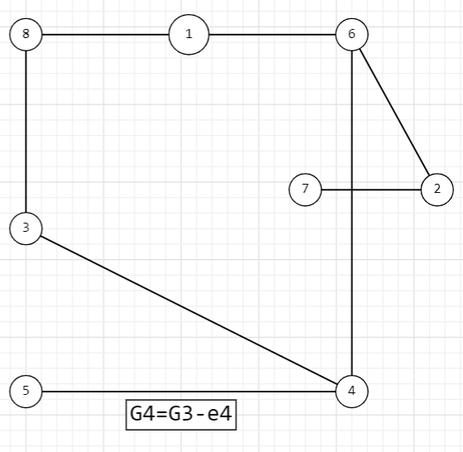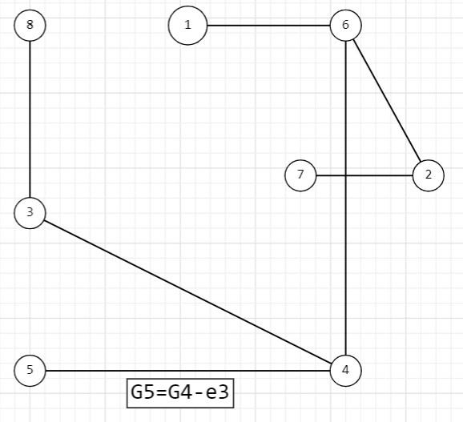

| Граф | Цикл | Удаляемое ребро |
| --- | --- | --- |
| G | C1=16381 | e1 = (3, 6) |
| G2 = G - e1 | C2 = 162781 | e2 = (7, 8) |
| G3 = G1 - e2 | C3 = 345 | e3 = (3,5 ) |
| G4 = G2 - e3 | C4 = 438 | e4 = (4,8 ) |
| G5 = G3 - e4 | C5 = 164381 | e5 = (1,8 ) |

Граф G5 = G4 - e5 циклов не имеет  
Множество {C1, C2, C3, C4, C5} составляет фундаментальную систему циклов графа G. 140 Множество Н = {е1, е2, е3, е4, е5} содержит все хорды графа G. Граф G5 = {(1,6), (6,2), (2,7), (6,4), (3,4) (8,3), (4,5)} есть каркас графа G. Всякий фундаментальный разрез составят хорды плюс одно произвольное ребро каркаса. Все фундаментальные разрезы: H{(1,6)}, H{(6,2)}, H{(2,7}, H{(6,4)}, H{(3,4) H{(8,3)},H{(4,5)}.  
  
  
  
  
  
  
  
  
  
  
  
  
  
  
  
**Задача 5.** В ненагруженном графе *G* из задачи 1 с помощью алгоритма надстраивания ребер найти каркас и соответствующие множество хорд, фундаментальную систему циклов, все фундаментальные сечения (разрезы).   
G = (V,E) = (V={1,2,3,4,5,6,7,8},  
 E={(1,6),(1,8), (2,6),(2,7),(3,4),(3,5), (3,6),(3,8),(4,5),(4,6),(4,8),(7,8)})  
  
  
  
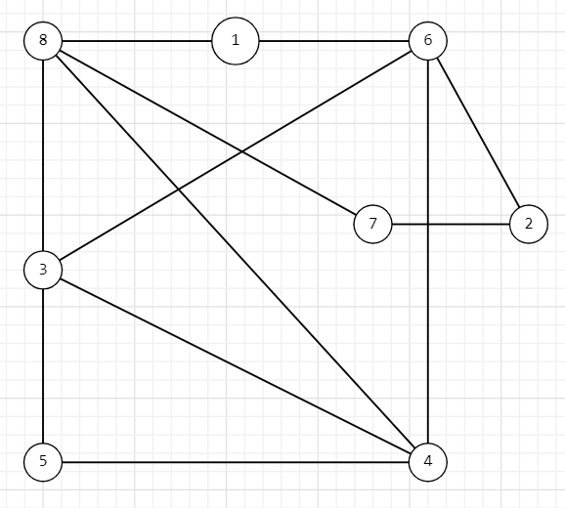  
  
Каркас графа G можно получить, последовательно надстраивая ребрами из G произвольно взятое в G ребро до дерева, являющегося каркасом. Исходим из ребра (5,4).  
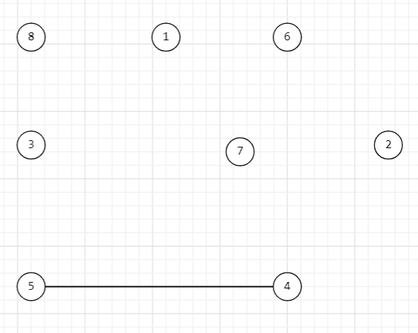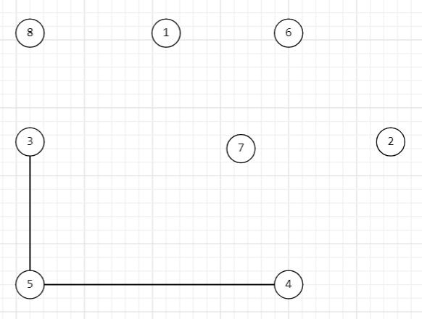  
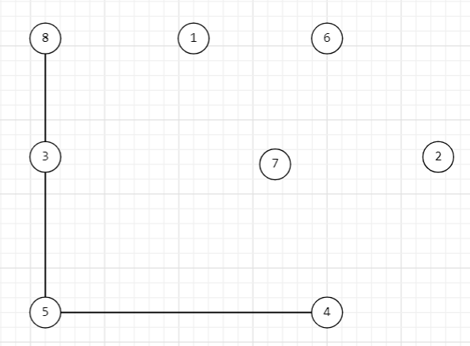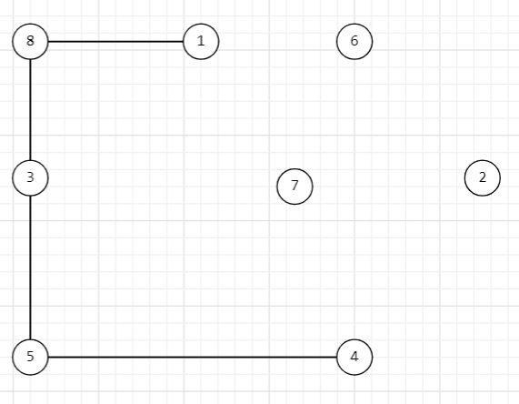  
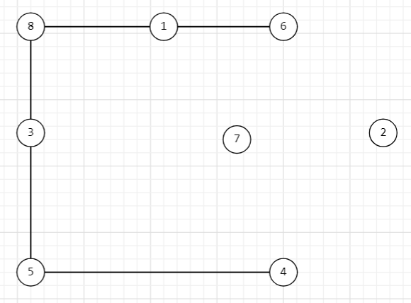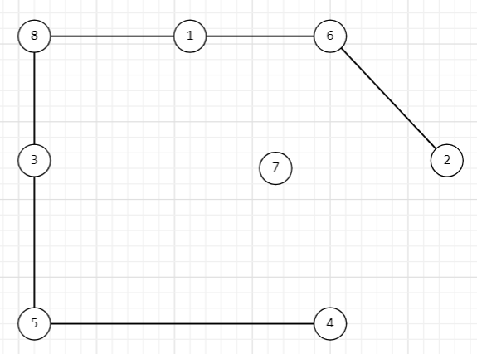  
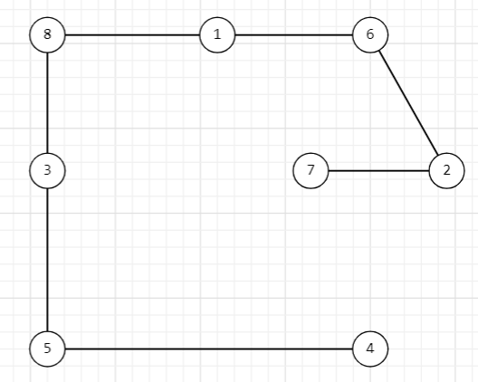  
  
  
  
  
  
  
  
  
  
Множество хорд H = E – T = {(3,4),(3,6),(4,6),(4,8),(7,8)}  
Последовательно возвращаем в каркас по одной хорде и получаем фундаментальную систему циклов: C1 = 3453, C2 = 16381, C3 = 1645381, C4 = 8453, C5 = 162781  
  
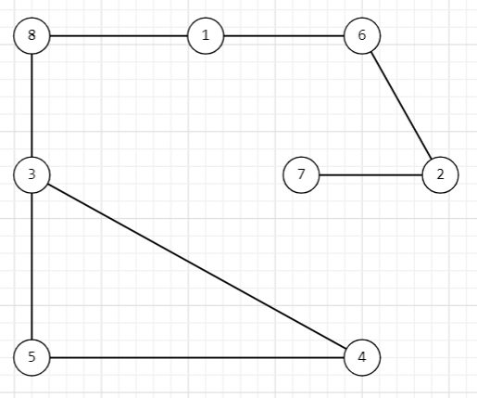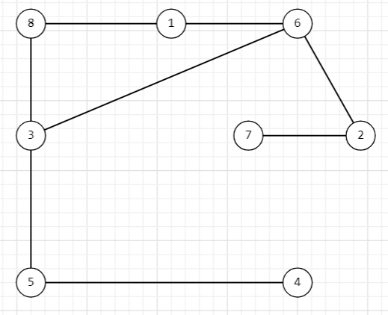  
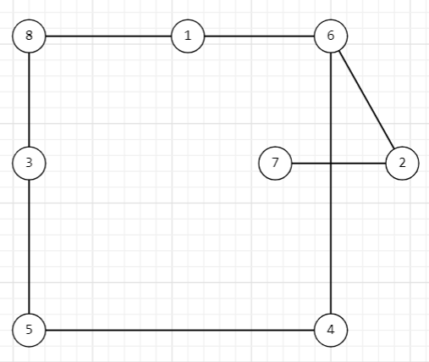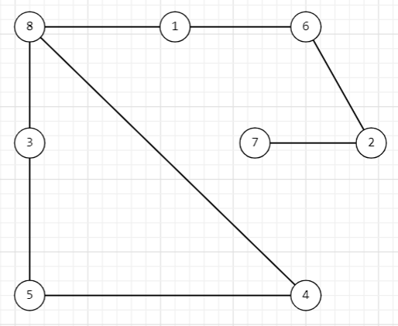  
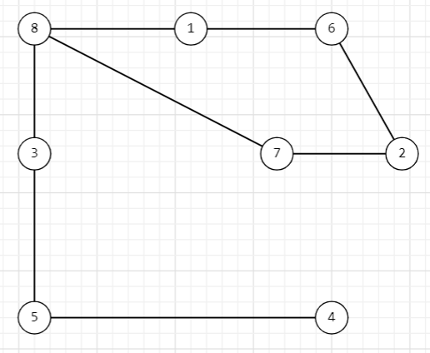  
  
Все фундаментальные разрезы: H⋃(4,5), H⋃(5,3), H⋃(3,8), H⋃(1,8), H⋃(1,6), H⋃(6,2), H⋃(2,7).